Мероприятия «Новогодняя сказка», посвященные Новому году:

Новый год - самый волшебный, самый нарядный праздник. Дети всегда с нетерпением ждут его наступления
Удивительное чудо- это праздник Новый Год!
Есть немало праздников прекрасных,
Каждый наступает в свой черед.
Но на свете самый добрый праздник,
Самый лучший праздник – Новый год!
Он приходит снежною дорогой,
Закружив снежинок хоровод.
Красотой таинственной и строгой
Наполняет сердце Новый год!.
Есть замечательная традиция украшать окна к Новому году.
В акции «Новогодние окна» приняли участие учащиеся 5кл.
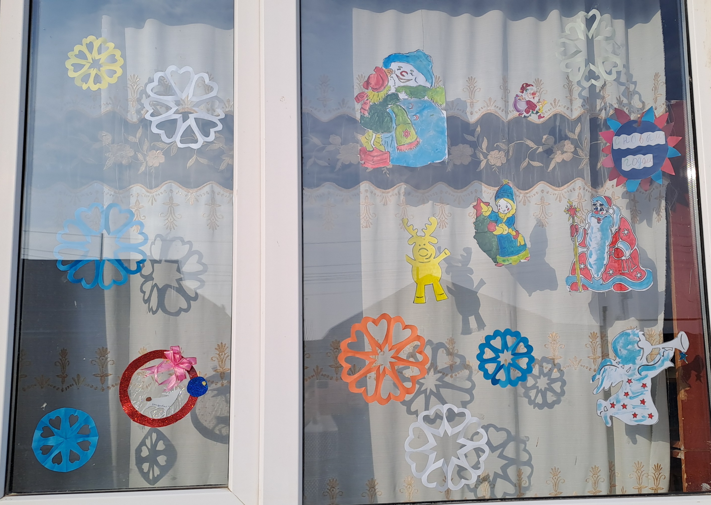

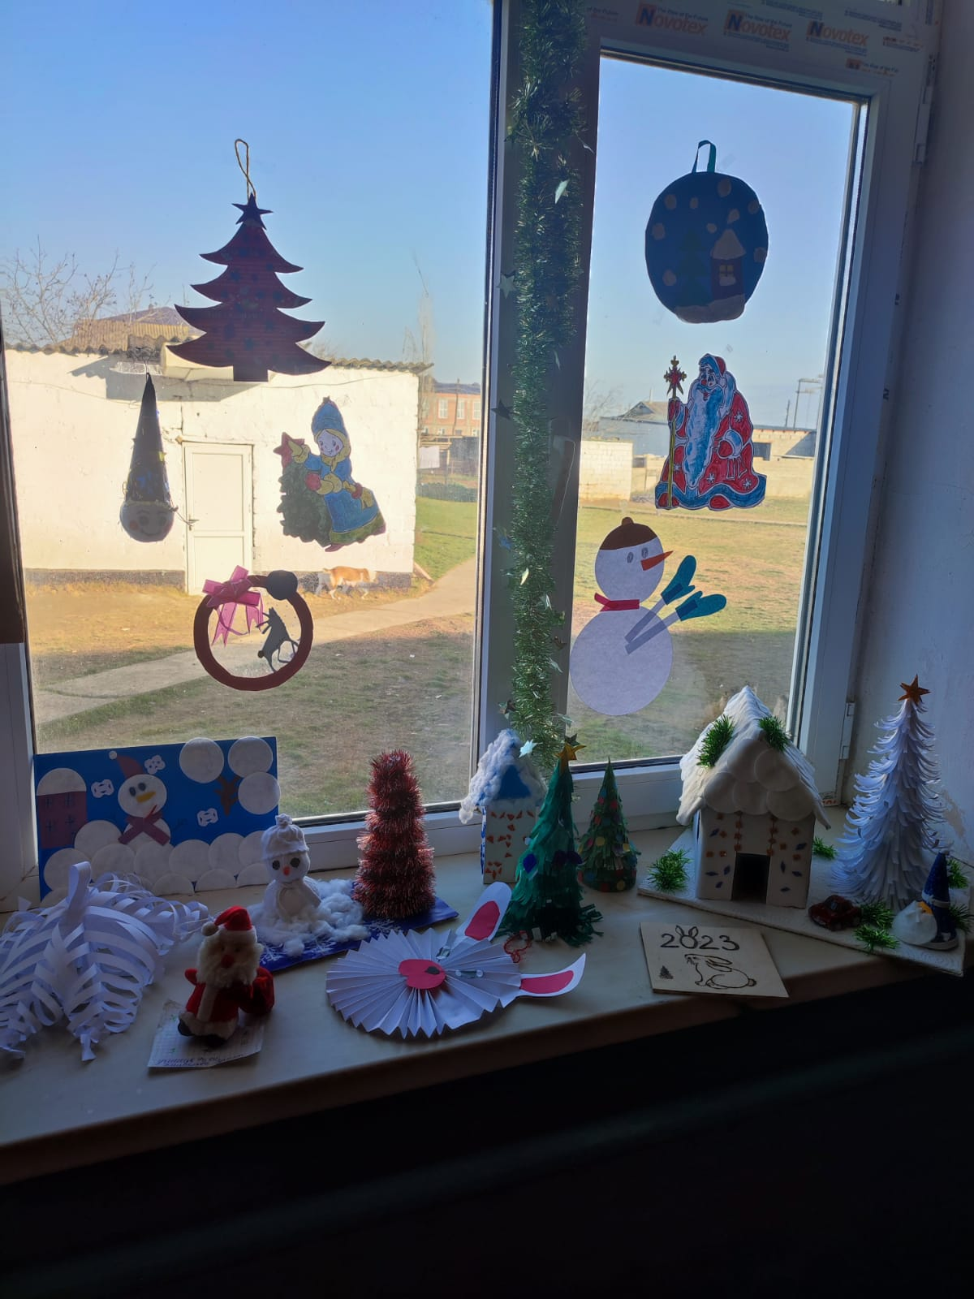

С 3-28 декабря в школе работала Мастерская Деда Мороза с
Объявлением конкурсов :плакатов, открыток, игрушек, праздничного
оформления кабинетов,

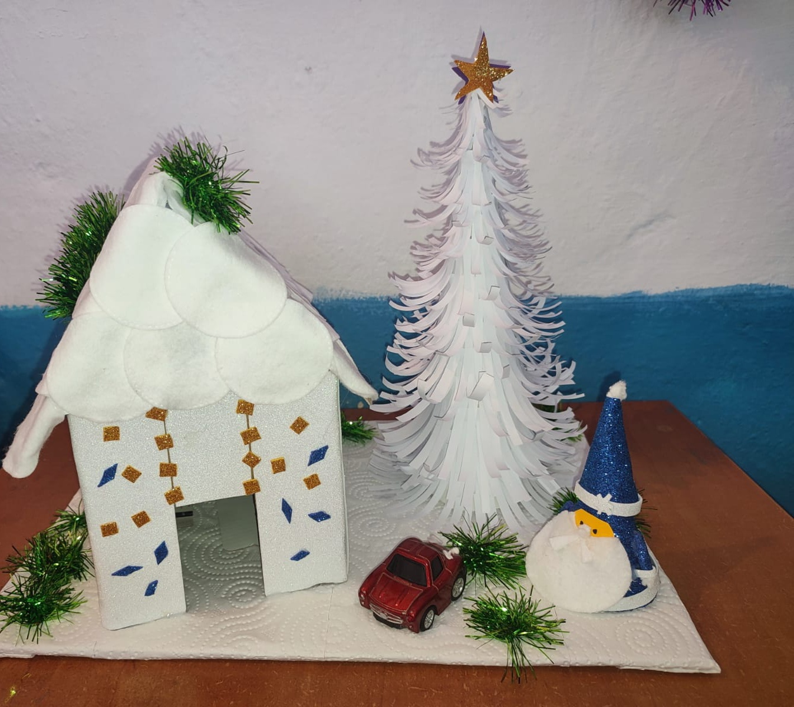

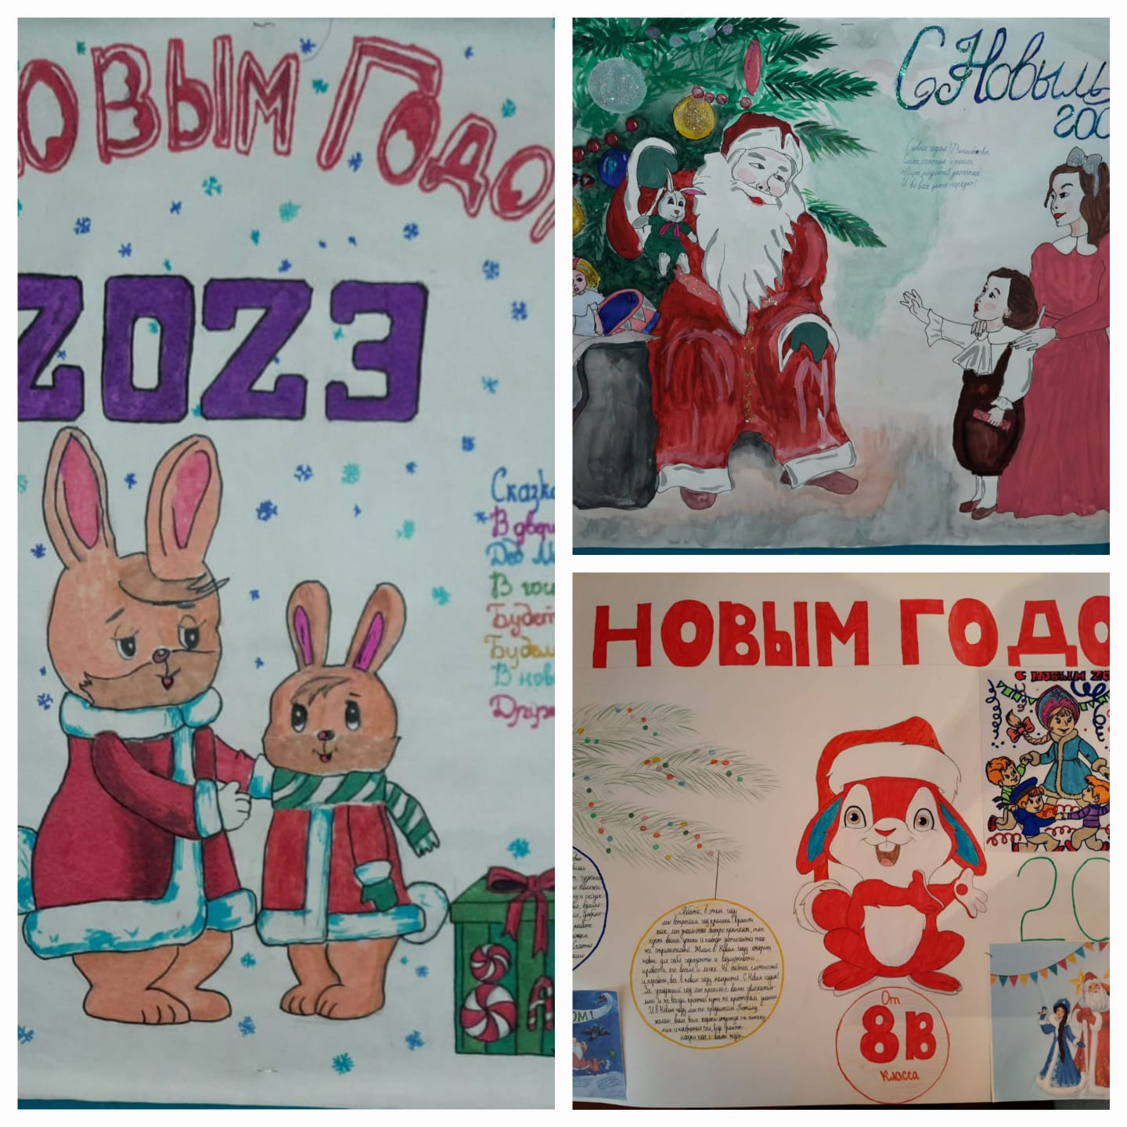
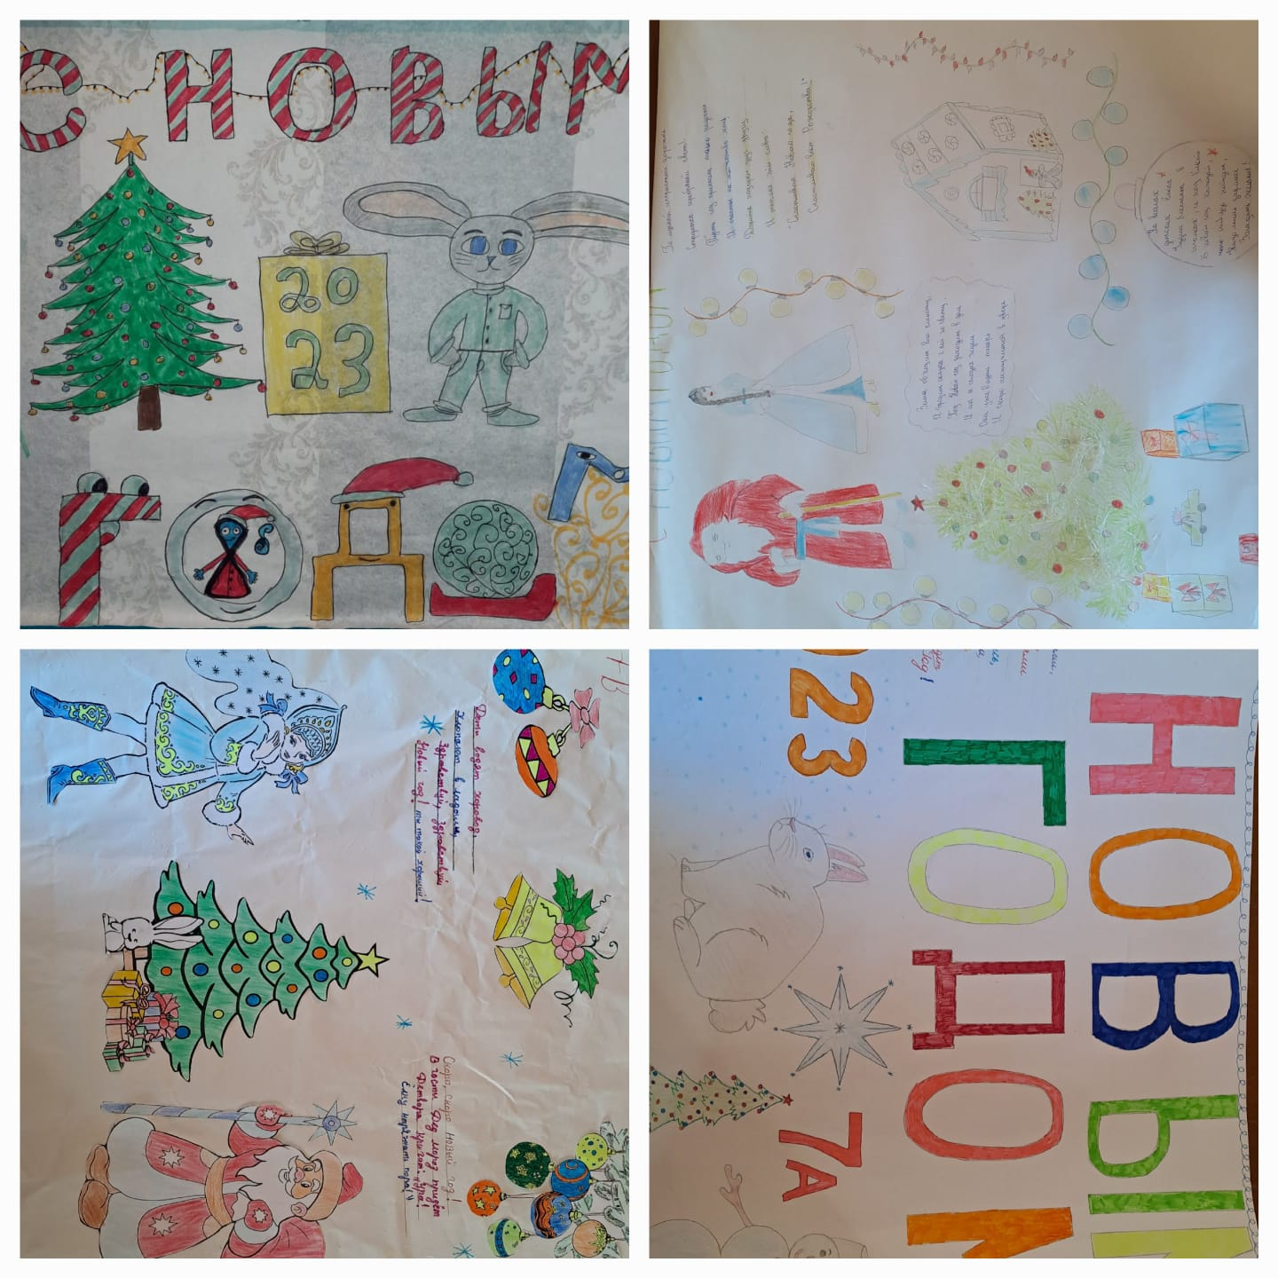

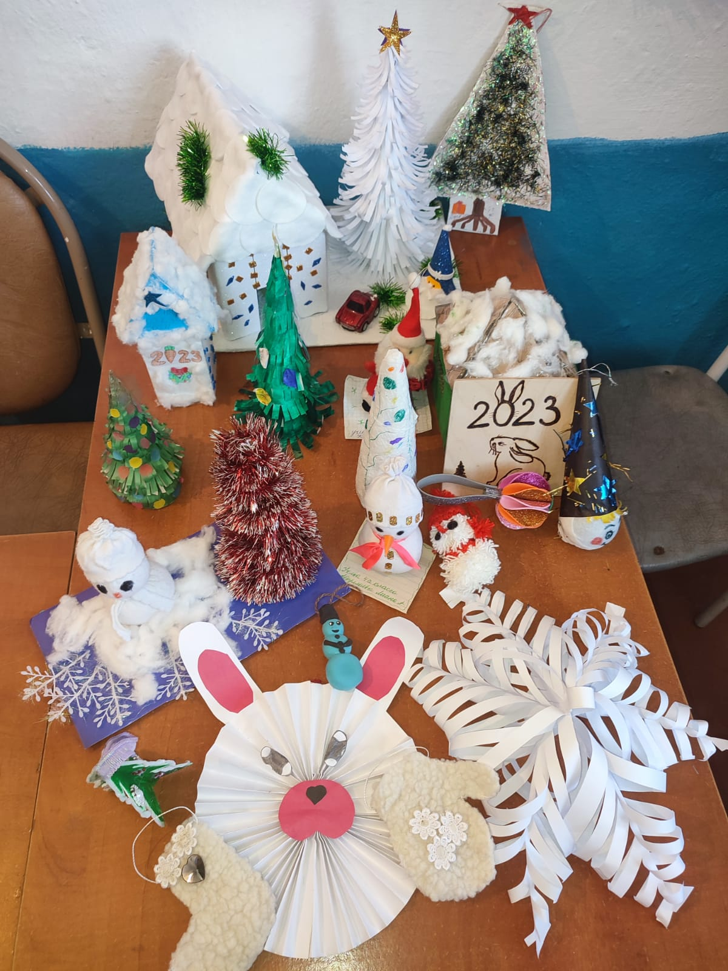

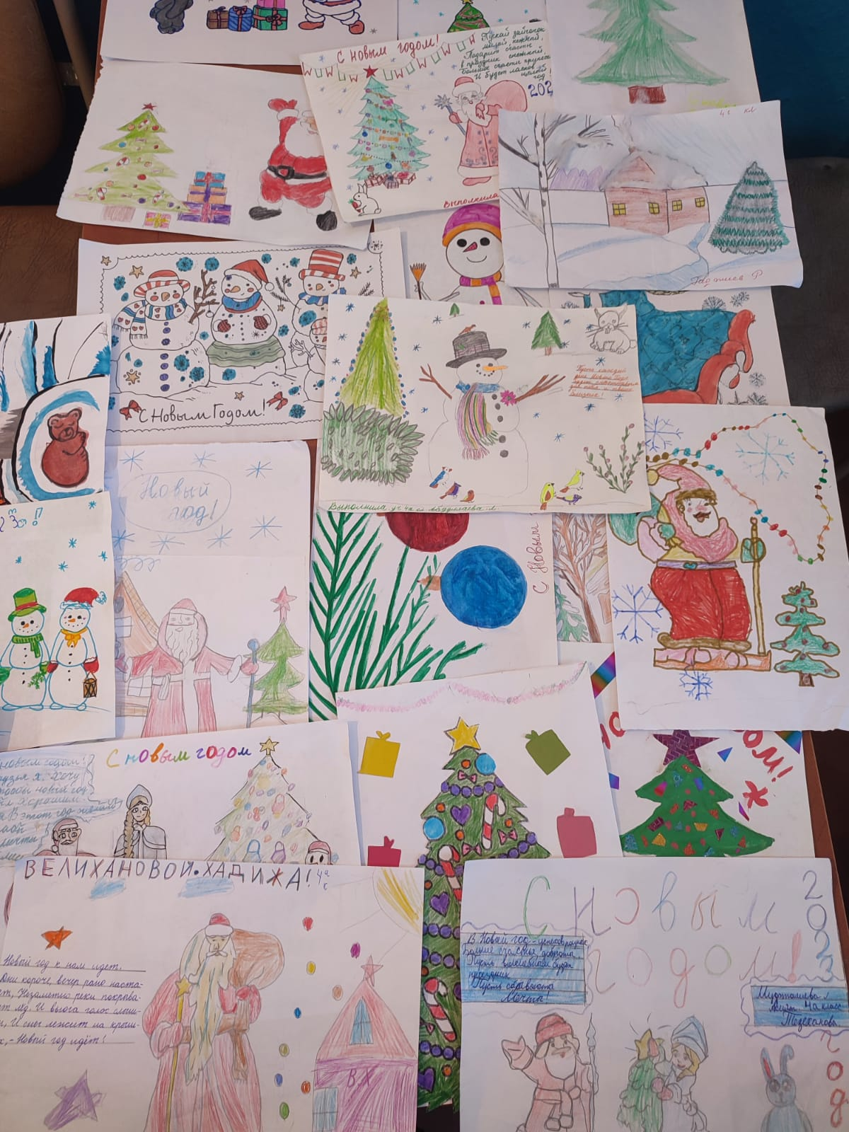

26 декабря в МКОУ «Аваданская СОШ» стартовала акция «Волшебство новогодней поры». Учащиеся 4-9кл посетили детей на дому и поздравили с наступающим Новым годом! И пожелали им здоровья ,подарили им сувениры и праздничный концерт.

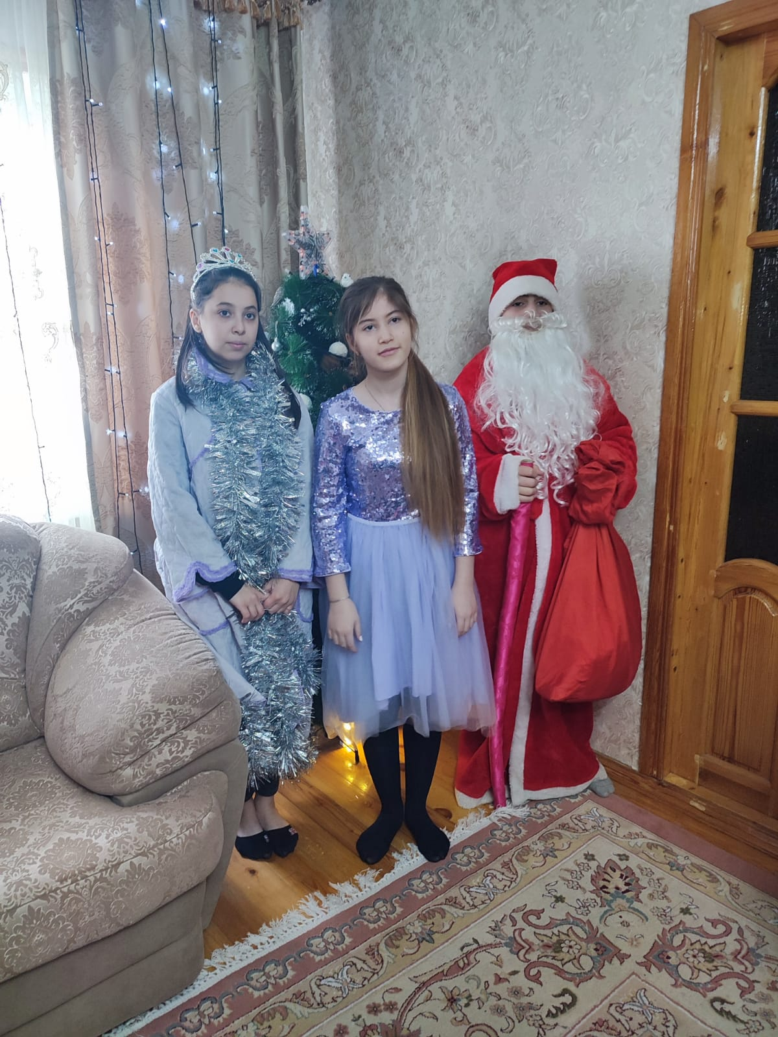

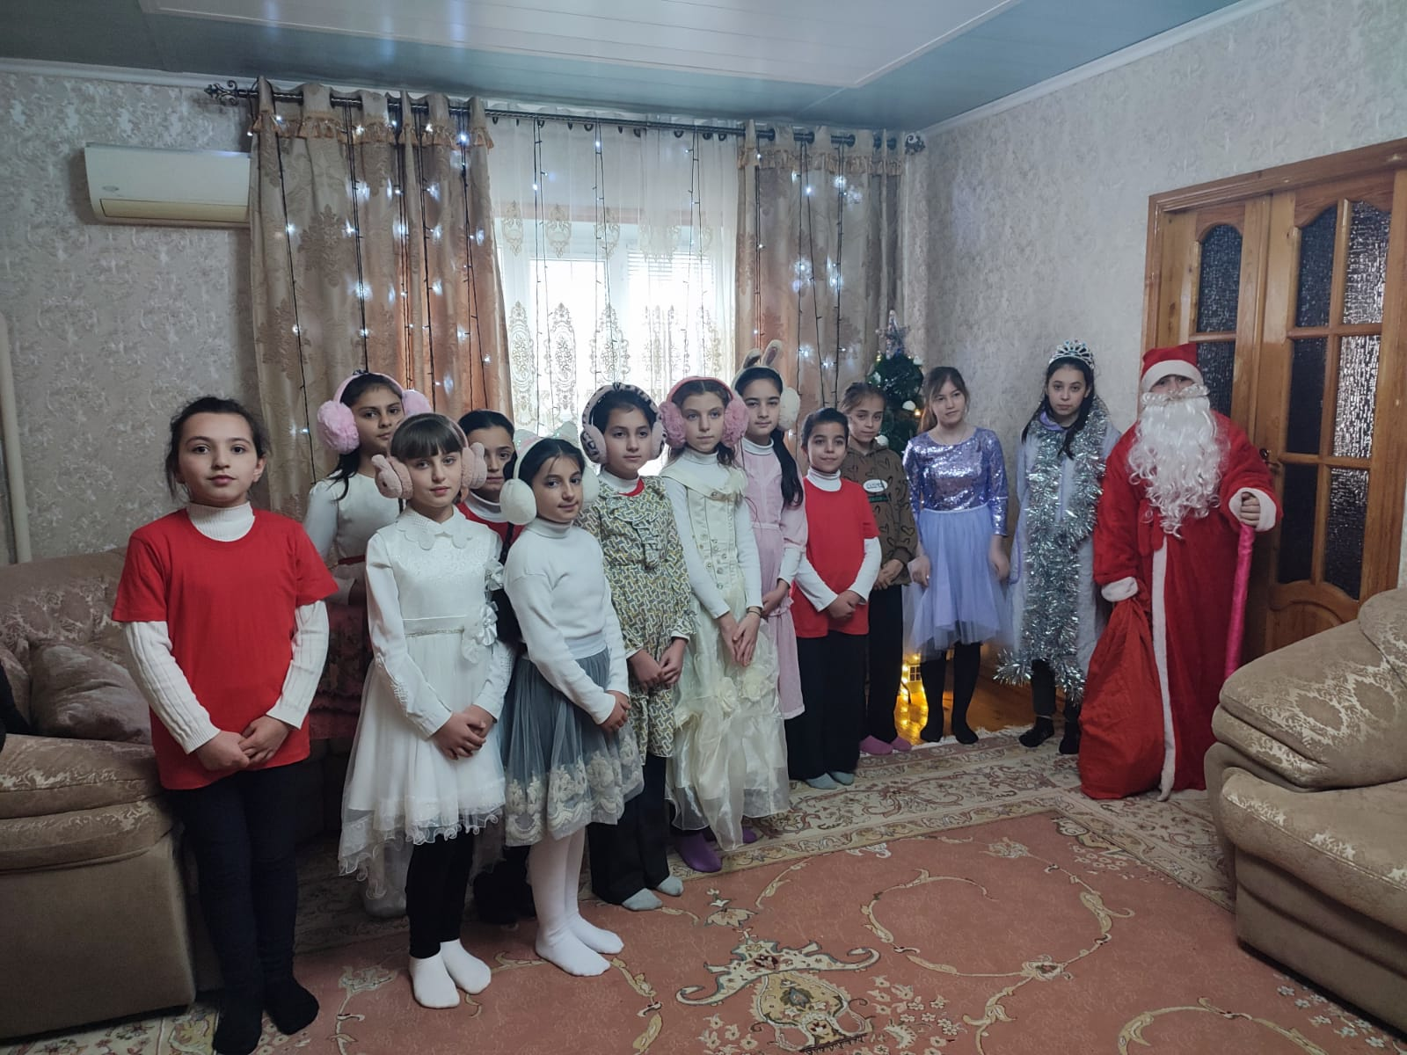

Наступает волшебный, сказочный, самый долгожданный праздник в году. От всей души поздравляю с Новым годом, желаю мира, добра, поддержки близких, взаимопонимания в семье, счастья, радости и, конечно, крепкого здоровья. Пусть новый год принесет только хорошие события и подарит яркие, душевные воспоминания. 